Todas as minhas colunas estão indo até o final do Pacote.

Os dados estão trafegando na Rede então quanto mais dados eu tiver pior será a performance do pacote.

Vai demorar mais para otimizar

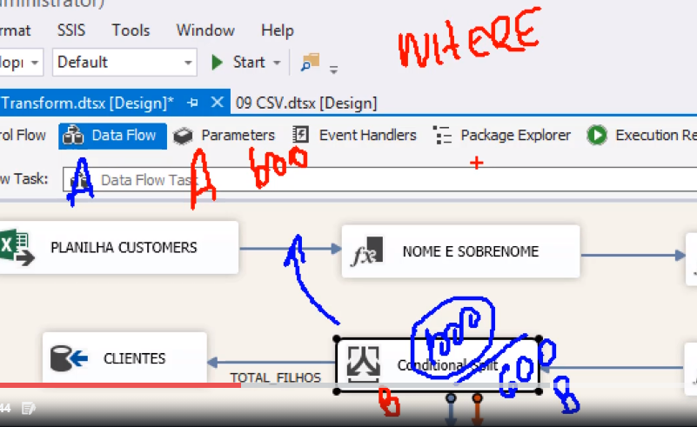

Montar um comando para trazer apenas as informações que serão utilizadas

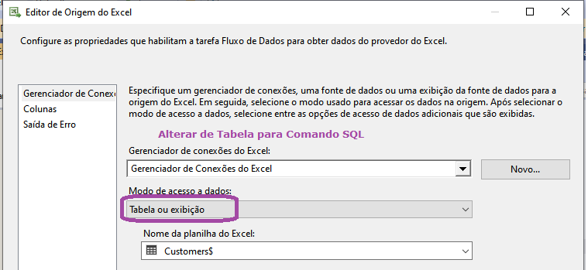

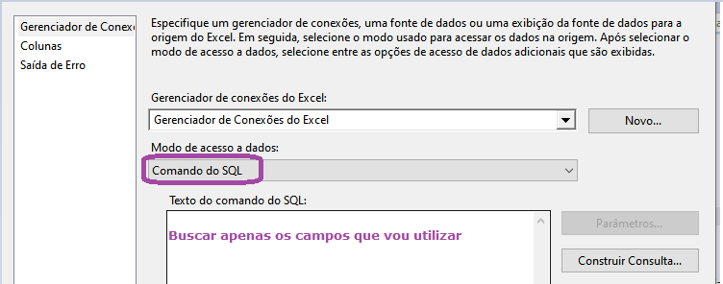

Pacote Otimizado

